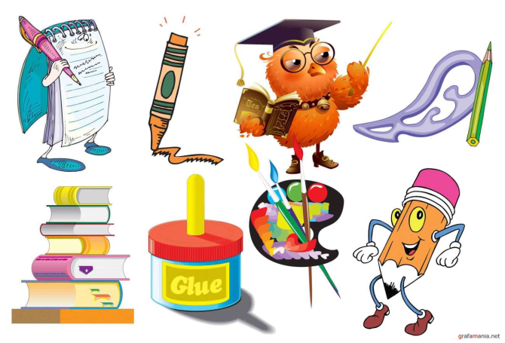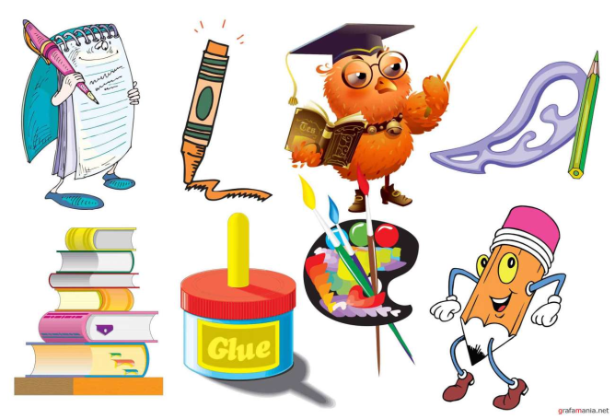

**Игра «На что похожи наши ладошки»**

***Цель:*** развитие воображения и внимания.

***Материалы и оборудование:*** белый лист бумаги, краски или карандаши.

***Описание игры.*** Предложить детям обвести красками или карандашами собственную ладошку (или две) и придумать, пофантазировать «Что это может быть?» (дерево, птицы, бабочка и т.д.). Предложить создать рисунок на основе обведенных ладошек.

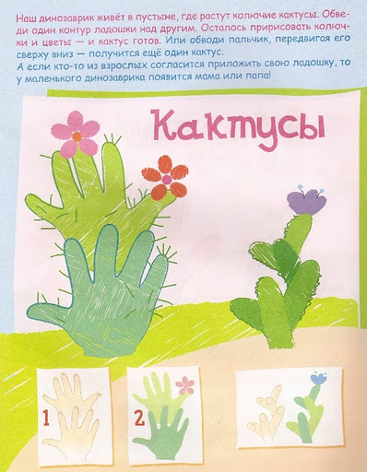 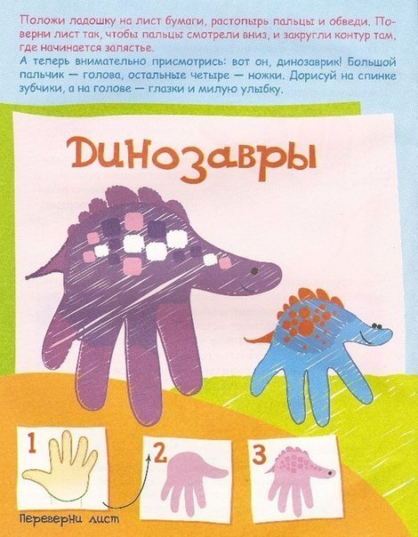

.

**Упражнение «Волшебные кляксы»**

***Цель:*** развитие творческого воображения.

***Материалы и оборудование:*** лист бумаги, краска.

***Инструкция:*** Предложить капнуть любую краску на середину листа и сложить лист пополам. Получились различные кляксы, детям необходимо увидеть в своей кляксе, на что она похожа или на кого.

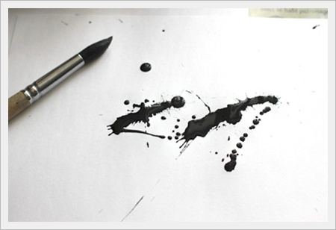

**Игра «Что это такое?»**

***Цель:*** учить детей на основе восприятия заместителей предметов создавать в воображении новые образы.

***Материалы и оборудование:*** круги разных цветов, полоски разной длины

***Инструкция:*** Дети встают в круг. Воспитатель показывает один из цветных кругов, кладет его в центр и предлагает рассказать, на что он похож. Ответы не должны повторять друг друга.

**Игра «Волшебные картинки»**

***Цель:*** учить детей на основе восприятия заместителей предметов создавать в воображении новые образы.

***Материалы и оборудование:*** карточки, на которых схематическое изображение некоторых деталей объектов и геометрические фигуры, цветные карандаши.

***Инструкция:*** Каждую фигурку, изображенную на карточке, дети могут превратить в картинку какую они захотят. Для этого надо пририсовать к фигурке все, что угодно. По окончании рисования дети сочиняют рассказы по своим картинам.

**Игра «Перевертыши»**

***Цель:*** учить создавать в воображении образы предметов на основе восприятия схематических изображений отдельных деталей этих предметов.

***Материалы и оборудование:*** наборы из 4 одинаковых карточек, на карточках абстрактные схематичные изображения, цветные карандаши.

***Инструкция:*** каждую карточку можно превратить в любую картинку. Наклейте карточку на лист бумаги и дорисуйте цветными карандашами все, что хотите, так, чтобы получилась картинка. Затем возьмите еще одну карточку, наклейте на следующий лист, опять дорисуйте, но с другой стороны карточки, то есть превратите фигурку в другую картинку. Можно переворачивать при рисовании карточку и лист бумаги так, как хочется! Таким образом, можно карточку с одной и той же фигуркой превратить в разные картинки. Игра длится до тех пор, пока все дети не закончат дорисовывать фигурки. Затем дети рассказывают о своих рисунках.

**Упражнение «На что это похоже?»**

***Цель:*** развитие мышления и воображения.

***Инструкция:*** надо придумать как можно больше ассоциаций на каждую картинку. Оценивается количество и качество (оригинальность) образов. Упражнение хорошо проводить с группой детей в форме соревнования.

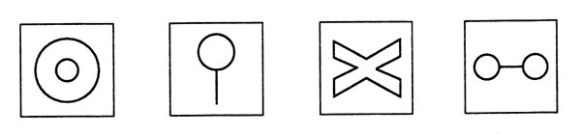

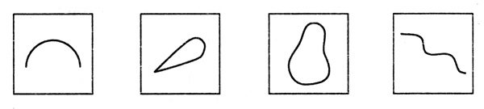

**Упражнение «Составь фигуру»**

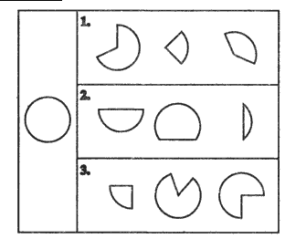***Цель:*** развитие образного мышления, геометрических представлений, конструктивных пространственных способностей практического плана.

***Инструкция:*** вариант а) "На каждой полоске отметь крестиком (х) две такие части, из которых можно составить круг".

Подобного вида задания можно разработать для любых фигур - треугольников, прямоугольников, шестигранников и т.д.

Если ребенку трудно ориентироваться на схематичное изображение фигуры и ее частей, то можно изготовить макет из бумаги и работать с ребенком в наглядно-действенном плане, т.е. когда он сможет манипулировать частями фигуры и таким образом составлять целую.

Вариант б) "Посмотри внимательно на рисунок, там даны два ряда фигур. В первом ряду даны целые фигуры, а во втором ряду эти же фигуры, но разбитые на несколько частей. Соедини мысленно части фигур во втором ряду и ту фигуру, которая у тебя при этом получится, найди в первом ряду. Фигуры первого и второго ряда, которые подходят друг к другу, соедини линией".

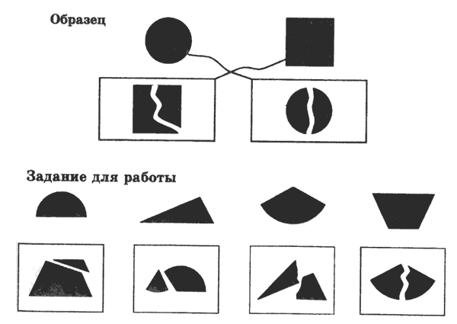

**Упражнение «Светофор»**

***Цель:*** развитие мышления.

***Инструкция:*** "Нарисуй в клеточках красные, желтые и зеленые кружки так, чтобы в каждой строке и в каждом столбце не было одинаковых кружков".

|  |  |  |
| --- | --- | --- |
|  |  |  |
|  |  |  |
|  |  |  |

**Упражнение «Веселый счет»**

***Цель:*** развитие мышления.

***Материалы и оборудование:*** комплект карточек с цифрами от 0 до 5 на каждую команду.

***Инструкция:*** Группа делится на 2 команды. Команды выстраиваются в шеренгу напротив ведущего, перед которым стоят по два стула.

Каждый игрок получает карточку с одной из цифр. После того, как ведущий для команд зачитает пример, игроки с цифрами, составляющими результат» выбегают к ведущему и садятся на стулья так, чтобы можно было прочитать ответ. Допустим, это был пример: 1+2. На стулья рядом с ведущим должен сесть участник, у которого в руках карточка с цифрой 3. Команда, у которой получилось сделать это быстро и правильно, зарабатывает очко. Счет идет до пяти очков.

**Упражнение «Что будет если?»**

***Цель:*** развитие мышления.

***Инструкция:*** принимаются все варианты ответов. Старайтесь развернуть тему до предела, задавая ребенку наводящие вопросы. Примеры заданий:

Что будет, если...

... человек перестанет есть?

... не выключить кипящий чайник?

... оставить холодильник открытым?

... носить тесную обувь?

... не чистить зубы?

... забить мяч в окно?

... съесть десять порций мороженого сразу?

... дразнить соседскую собаку?

... ходить задом?

... не спать?

... посадить цветы в песке?

... сесть на ежика?

... человек научится летать?

**Упражнение «Найди отличия»**

***Цель:*** развитие внимания.

***Инструкция:*** «Сравни картинки между собой и назови отличия»

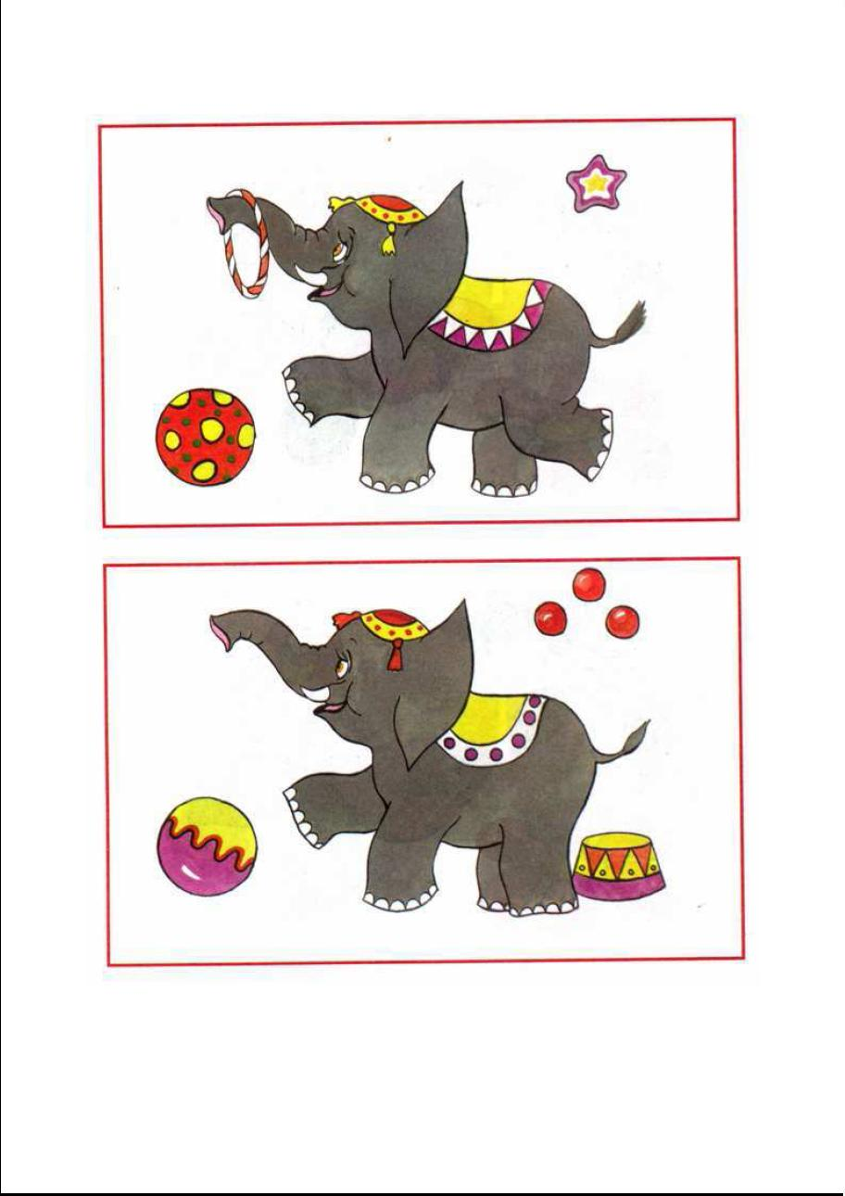

**Упражнение «Поиграй в сыщика»**

***Цель:*** развитие внимания.

***Инструкция:*** Найти и раскрасить треугольники желтым цветом, многоугольники – синим.

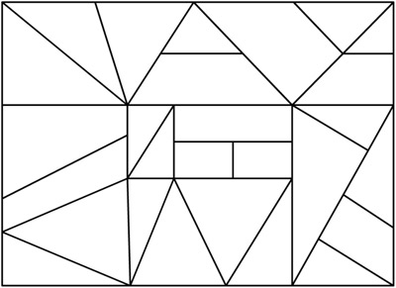

**Упражнение «Повтори узор»**

***Цель:*** развитие внимания.

***Инструкция:*** «Посмотри внимательно на открытый квадрат, и запомни рисунок, а потом попробуй нарисовать такой же на другом квадрате»

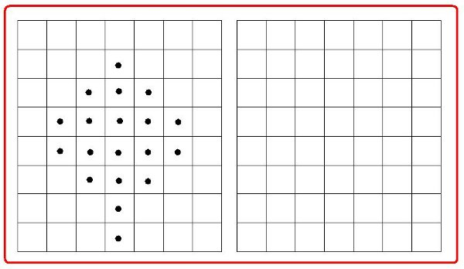

**Упражнение «Подбери фигуру»**

***Цель:*** развитие внимания.

***Инструкция:*** «Посмотри внимательно на прямоугольник, и подбери нужную фигуру»

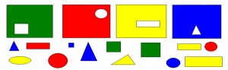

**Упражнение «Забывчивый художник»**

***Цель:*** развитие памяти.

***Материалы и оборудование:*** комплект картинок с недостающими деталями.

***Инструкция:*** «Забыл этот художник нарисовать одну важную деталь в своем рисунке. (А рисовал он хорошо знакомый ребенку предмет). Человек на рисунке без носа… дом без окон… собака без хвоста. Остается только просить помощи у тебя чтобы понять, чего же не хватает на картинке. (Пускай сам ребенок и нарисует недостающее).

Более взрослые дети могут выступать в этой игре в качестве художника, и уже задачей взрослого будет угадать: «А чего же не хватает?».

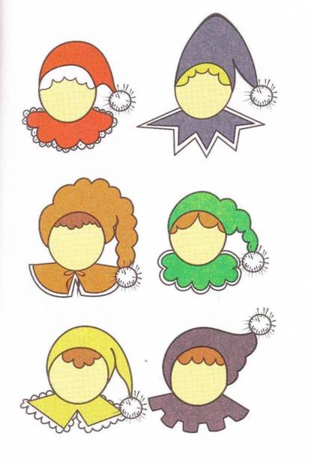 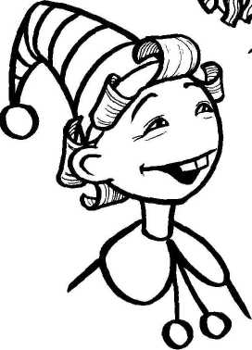 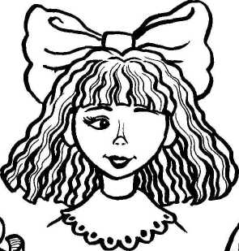

**Игра «Непривычный предмет»**

***Цель:*** развитие памяти.

***Ход игры:*** Заранее вносим в комнату какой-либо новый предмет из другого помещения. Для 2.5-3-летнего ребенка он должен быть крупный, хорошо видный: кастрюля, стул из соседней комнаты или полотенце из ванной. Разместим его на видном месте. Спросим малыша, что появилось в комнате и откуда этот предмет. Если размеры предмета это позволяют – попросим отнести его на положенное место.

А уже со временем можно усложнить игру. Предметы будем использовать уже менее заметные и разместим в укромных местах. Это может стать традиционной утренней забавой для ребенка – проснувшись, найти «гостей» в своей комнате. Родителям только останется вечером или до пробуждения ребенка помочь этим пришельцам проникнуть в детскую.

**Игра «Сложи узор»**

***Цель:*** развитие памяти.

***Ход игры:*** Составьте дорожку или узор из фигур (начинайте с трех-четырех элементов, когда ребенок освоится с такими заданиями, увеличьте количество). Попросите его посмотреть на дорожку (узор), потом отвернуться. Измените расположение одной фигуры (потом двух-трех). Попросите ребенка восстановить первоначальное расположение фигур на дорожках (узорах).

Усложненный вариант: уберите дорожку (узор) с поля. Предложите восстановить самостоятельно. Можно ещё раз убрать узор и предложить ребенку восстановить его с закрытыми глазами на ощупь.

**Игра «Ассоциации»**

***Цель:*** развитие памяти.

***Материалы и оборудование:*** картинки (например, сердце, часы, снежинка, молния)

***Инструкция:*** «Я буду читать тебе слово, а ты выбери и покажи мне одну из картинок, изображение на которой связано, то есть ассоциируется, с названным словом».

Слова: зима, любовь, время, гроза.

**Упражнение «Чудесные слова»**

***Цель:*** развитие кратковременной памяти.

***Инструкция:*** Необходимо подобрать 20 слов, связанных между собой по смыслу: должно получиться 10 пар( например: еда-ложка, окно-дверь, лицо-нос, яблоко-банан, кошка-собака). Эти слова читаются ребенку 3 раза, причем, пары интонационно выделяются. Через некоторое время малышу повторяют только первые слова пар, а вторые он должен вспомнить.